Tema 11 “Jesús es el Hijo de Dios”.
Catecismo “Jesús nos quiere” página 54
Objetivo: conocer que Jesús vivió en una familia y que Jesús es el Hijo de Dios.

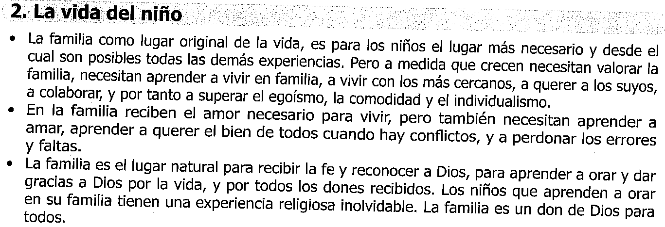

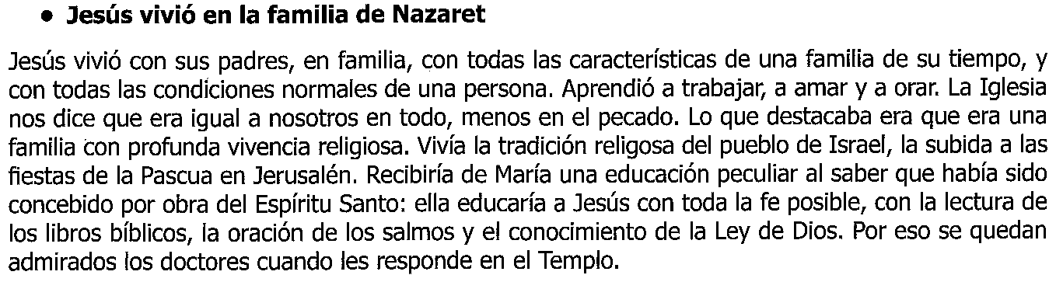
Leemos en las páginas 54 y 55.
Leemos y comentamos y contestamos a las preguntas de las paginas 56 y 57.
En el crucigrama el numero 1 le sobra una letra.
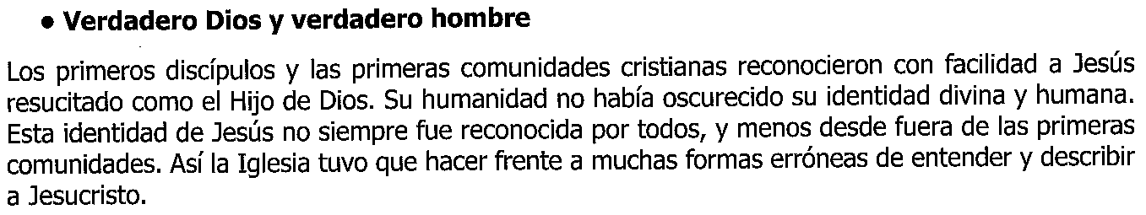

Busca la canción “Tomado de la mano con Jesús yo voy” y escribe la letra
Terminamos rezando un Padrenuestro a Dios.

